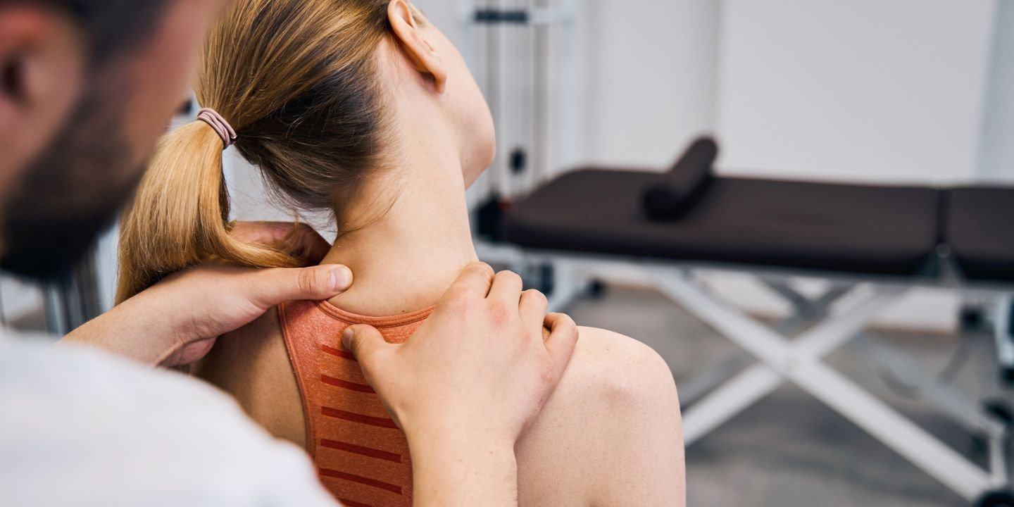

Na siłownię w Nowym Roku? Pamiętaj, by zdrowo zacząć!

Po okresie związanym z pandemią koronawirusa Polacy coraz częściej skłaniają się ku rozpoczęciu regularnej aktywności fizycznej, a ambitnym postanowieniom w zakresie zdrowego trybu życia sprzyja – jak zawsze – okres noworoczny. Wiele osób jednak zmaga się z chorobami układu ruchu, a długotrwały siedzący tryb życia przyczynił się do wystąpienia u nich wielu dolegliwości bólowych. Rozpoczęcie lub powrót do aktywności fizycznej musi być stopniowy, przemyślany, a najlepiej – skonsultowany ze specjalistą. Powrót do formy może znacznie przyspieszyć fizjoterapia manualna – przekonuje lekarz i fizjoterapeutka z Medicover.

Jak wynika z raportu przygotowanego przez Medicover pn. „Praca.Zdrowie.Ekonomia. Perspektywa 2022” obserwujemy istotny wzrost liczby zwolnień z pracy z powodu bólów pleców, a jednym z obszarów, który generuje najwięcej absencji, są choroby układu ruchu. Do takiego stanu rzeczy może przyczyniać się może siedzący tryb życia, wymuszone pozycje w czasie pracy zdalnej i biurowej oraz niedostateczna aktywność fizyczna.

Rosnący popyt na usługi klubów fitness i siłowni, jak i utrzymujące się wysokie zainteresowanie pakietami sportowymi, pozwalają stwierdzić, że Polacy po okresie pandemii są spragnieni regularnej aktywności ruchowej. Medicover przypomina, że powrót do sportu lub rozpoczęcie treningów „od zera” muszą poprzedzić adekwatne przygotowania.

Należy indywidualnie przyjrzeć się każdemu przypadkowi i dostosować częstotliwość, intensywność, a także rodzaj treningu, aby aktywować odporność, siły witalne, wszystkie zasoby organizmu w sposób bezpieczny
– mówi lek. Patryk Poniewierza, Dyrektor ds. Medycznych w Medicover w Polsce.

Rozsądnym pomysłem jest uprzednie skonsultowanie stanu zdrowia. Lekarz powinien wykluczyć przeciwwskazania powrotu do aktywności fizycznej, czy powikłania np. po COVID-19
– dodaje.

W początkowym okresie rozpoczętej aktywności fizycznej ważnym aspektem zdrowia jest zmobilizowanie organizmu, odbudowa odporności i sił witalnych, ale i poradzenie sobie z dotychczasowymi dolegliwościami bólowymi w obszarze układu ruchu. Pomóc w tym może fizjoterapia (terapia manualna).

Zestawy odpowiednich ucisków, masaży, pomagają nie tylko leczyć ból mięśni, ale i uczyć nowych wzorców ruchowych, oddechowych, poprawnej postawy. Poprawa zakresu ruchomości przekłada się na poprawę funkcji lokomocji i lepsze samopoczucie pacjenta. W takim stanie zdrowia łatwiej, przyjemniej i – co ważne – bezpieczniej – rozpocząć bardziej zaawansowaną, regularną aktywność fizyczną
– przekonuje mgr Ewa Smoleń, Kierowniczka Zespołu Fizjoterapii w Medicover w Polsce.

Z fizjoterapii skorzystają w największym stopniu Ci pacjenci, u których występują bóle mięśniowe, dolegliwości bólowe kręgosłupa, wady postawy, bóle migrenowe, bóle napięciowe tułowia, głowy, karku. Słowem: wszyscy Ci, którzy na własnym ciele odczuwają ograniczenia związane z pracą zdalną, siedzącym trybem życia, długotrwałym brakiem ćwiczeń sportowych w czasie pandemii
– dodaje.

Jak wygląda wizyta poświęcona terapii manualnej?

Fizjoterapeuta zaczyna od dokładnego wywiadu z pacjentem ze szczególnym uwzględnieniem przebytych zabiegów operacyjnych, wad postawy, urazów, przeciążeń, a także nawyków ruchowych. Po tej analizie specjalista dokonuje badania manualnego konkretnych okolic, wykorzystuje przy tym odpowiednie techniki chwytu i nacisku (masaż poprzeczny, funkcyjny, tkanek głębokich mobilizacje uciskowe, stawowe, manipulacje), co ma pomóc w przywróceniu prawidłowego napięcia tkanek, zmniejszenia dyskomfortu i dolegliwości bólowych. Wizytę kończy wydanie pacjentowi zaleceń, tym również ćwiczeń do samodzielnego wykonywania, by utrzymać pozytywny efekt terapii, ale i przygotować pacjenta do ewentualnie innych, określonych aktywności ruchowych. Liczba i częstotliwość wizyt, które odbywają się w centrach medycznych Medicover w dużych miastach Polski, są definiowane po pierwszej konsultacji i są uzależnione od rodzaju dysfunkcji oraz charakteru dolegliwości.

W zdrowym, sportowym trybie życia ważne jest, by dobierać rodzaj i intensywność aktywności ruchowej do swoich indywidualnych możliwości, a także odpowiednio, na bieżąco reagować na zmiany zachodzące w organizmie. Budowanie nowych prozdrowotnych nawyków powinno odbywać się stopniowo, bez rewolucji dla organizmu. Metody takie jak fizjoterapia to doskonały punkt wyjścia dla dalszej aktywności sportowej, bo pozwala na zmapowanie i zmniejszenie negatywnego wpływu schorzeń układu ruchu, a także nabranie większej elastyczności i wytrzymałości, co ma kluczowe znaczenie dla bezpiecznego urzeczywistnienia pozostałych sportowych postanowień
– podsumowuje lek. Patryk Poniewierza.

PDF | Medicover - Backgrounder PL&amp;ENG 2023.pdf | Download
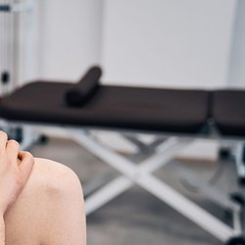 | Na siłownię w Nowym Roku - Pamiętaj, by zdrowo zacząć.jpg | Download

